BAB I

PENDAHULUAN
  - Judul Proyek Akhir Sarjana
Rumah Susun Nelayan dengan Pendekatan Pemetaan Perilaku di Teluk Segara, Kota Bengkulu
  - Deskripsi Judul
1.2.1. Rumah Susun Nelayan
Rumah susun menurut Undang – undang RI No. 20 Tahun 2011 adalah bangunan berlantai banyak (vertikal) yang terdiri dari beberapa tata dan fungsi ruang yang berbeda dengan memperhatikan kebutuhan setiap penghuninya sehingga dapat digunakan secara terpisah terutama untuk hunian yang dilengkapi dengan ruang bersama.
Sedangkan pengertian nelayan berdasarkan Undang - undang No.45 tahun 2009 yakni orang yang secara aktif menggantungkan hidup dan bekerja dalam penangkapan atau pembudidayaan ikan. Sehingga yang dimaksud Rumah susun nelayan yakni bangunan berlantai banyak (vertikal) yang tata ruang dan fungsinya memperhatikan kebutuhan nelayan, mulai dari hunian hingga proses pengolahan hasil tangkap ikan.

    - Pendekatan
Istilah pendekatan berasal dari kata approach yang diartikan sebagai metode atau cara memulai sesuatu pembelajaran yang bersifat aksiomatis. Pendekatan pembelajaran dapat diartikan sebagai sudut pandang dalam proses pembelajaran yang merujuk pada proses terjadinya sesuatu yang masih sangat umum didalamnya mewadahi, menginspirasi, menguatkan dan melatari metode pembelajaran dengan cakupan teoritis tertentu.

    - Pemetaan Perilaku ( Behavior Mapping)
Cosco (2010) menyatkan bahwa pemetaan perilaku atau behavior mapping merupakan bentuk tidak sistematis dari pengamatan perilaku orang dalam kaitannya dengan lingkungan fisik. Dalam penelitian ini penulis akan melakukan behavior mapping atau pemetaan perilaku pada kelompok nelayan yang beraktivitas di Kelurahan Malabero, Kecamatan Teluk Segara, Kota Bengkulu.

    - Teluk Segara
Teluk Segara merupakan salah satu Kecamatan yang berada di Kota Bengkulu. Beberapa wilayahnya berada di tepi pantai. Kecamatan Teluk Segara memiliki luas 2.558 km² atau 1.74 % dari luas keseluruhan Kota Bengkulu dan merupakan Kecamatan yang memiliki luas wilayah terkecil Di Kota Bengkulu. Jika ditinjau dari segi topografinya, Kecamatan Teluk Segara adalah dataran dengan ketinggian wilayah berkisar 2 – 14 meter di atas permukaan laut.

    - Kesimpulan Judul
Jadi, Rumah Susun Nelayan dengan Pendekatan Pemetaan perilaku di Teluk Segara, Kota Bengkulu adalah perancangan rumah susun nelayan yang diperuntukkan bagi masyarakat kampung nelayan dengan melakukan pengamatan perilaku nelayan sehingga diharapkan mampu mengakomodir kebutuhan pengguna di Kelurahan Malabero, Kecamatan Teluk Segara, Kota Bengkulu.
  - Premis Perancangan
Indonesia merupakan Negara kepulauan dengan garis pantai terpanjang didunia dan memiliki wilayah pesisir yang luas pula. Potensi yang besar membuat pembangunan dan pengembangan di wilayah ini menjadi prioritas pemerintah, salah satunya adalah Kota Bengkulu.
Kota Bengkulu khususnya Kecamatan Teluk Segara memiliki potensi wilayah pesisir yang besar. Diwilayah ini terdapat area perkantoran (Kantor Gubernur, Polda Bengkulu, Bank Indonesia Bengkulu), area cagar budaya ( Benteng Marlborough, dan Kampung China), area perdagangan ( Pasar Baru Koto 1 dan Pasar Baru Koto 2), serta area kampung nelayan yang padat penduduk dan mayoritas masyarakatnya masih hidup dalam kemiskinan.
Program pembangunan rumah susun merupakan upaya pemerintah untuk mengatasi ketersediaan rumah (housing backlog) dan peningkatan kualitas lingkungan permukiman penduduk. Namun pembangunan yang seragam tanpa pertimbangan perilaku dan kebutuhan penggunanya justru menimbulkan masalah baru.
Penelitian ini bertujuan untuk merancang rumah susun nelayan dengan mempertimbangkan spasial dan kebiasaan nelayan di Kelurahan Malabero, Teluk Segara, Kota Bengkulu sehingga memaksimalkan potensi perikanan laut dan pariwisata.

  - Latar Belakang dan Penemuan Fakta
    - Potensi di wilayah pesisir Indonesia
Indonesia merupakan Negara kepulauan yang terdiri dari 17.508 pulau dan merupakan salah satu negara dengan garis pantai terpanjang di dunia. Berdasarkan World Resources Institute (WRI) tahun 2016, Indonesia menempati urutan ke -4 diantara 182 negara dengan panjang garis pantai 95.181 km yang merupakan wilayah pesisir dan dimanfaatkan sebagai tempat bergantung hidup oleh penduduk sekitar.
Hasil riset Komisi Stock Ikan Nasional menyebutkan bahwa stok sumber daya perikanan nasional sebesar 6,4 juta ton di tahun 2013, kemudian meningkat drastis di tahun 2016 sebesar 12,2 juta ton per tahun belum termasuk potensi ikan di perairan darat (inland waters fisheries). Total kontribusi sektor perikanan dan kelautan mencapai 25 % dari PDB nasional dan menyumbang lebih dari 15 % lapangan pekerjaan. (Kementrian Kelautan dan Perikanan,2016)
Pembangunan dan pengembangan wilayah maritim sendiri telah menjadi salah satu agenda prioritas melalui konsep Nawacita oleh Presiden Jokowi karena selama ini pembangunan ekonomi hanya terfokus dan bertumpu pada pembangunan ekonomi darat saja. Apabila sektor maritim telah diamanfaatkan dan dikelola dengan baik tentunya akan menjadi nilai tambah yang signifikan terhadap pembangunan nasional. Salah satu wilayah pesisir dengan potensi laut yang besar dan menjadi prioritas pembangunan oleh pemerintah adalah Kota Bengkulu.

    - Pembangunan rumah susun
Pembangunan Rumah Susun merupakan salah satu program yang dilakukan pemerintah untuk mengatasi ketersediaan rumah, khususnya bagi masyarakat berpenghasilan rendah (MBR). Program ini merupakan upaya pemerintah untuk melakukan peningkatan kualitas lingkungan pada permukiman kumuh dan padat penduduk.
Namun maksud baik dari pemerintah dalam pembangunan rumah susun justru menimbulkan masalah masalah baru. Warga dipaksa menghuni unit-unit rusun yang standar baik dari bentuk, ukuran dan tata masa yang seragam. Proses perancangan dan pembangunan yang dilakukan selama ini tidak mempertimbangkan lokasi, perilaku serta ikatan sosial ekonomi budaya penggunanya.
Pemetaan perilaku dalam perancangan memungkinkan peneliti untuk menentukan pola pergerakan perilaku manusia di lingkungan tertentu. Pemetaan perilaku dapat menjadi acuan saat akan melakukan perbaikan dan penataan ruang baru secara keseluruhan di lingkungan atau tempat yang sama. Dengan melihat budaya serta perilaku yang beragam dapat menjadi satu olahan baru tanpa meninggalkan ciri khas serta perilaku masyarakat. Contohnya kebiasaan bersosialisasi di luar rumah, serta pengolahan hasil tangkap ikan oleh nelayan.

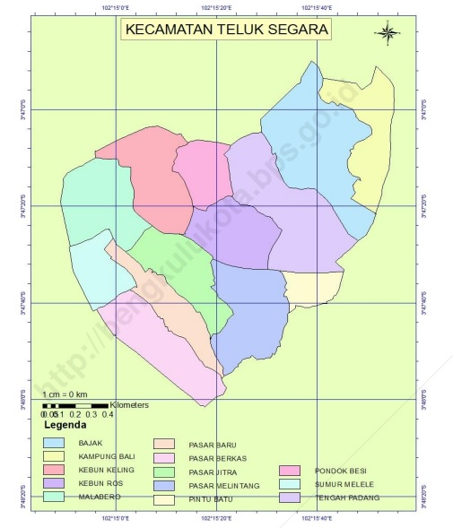
    - Kampung Nelayan di Teluk Segara, Kota Bengkulu

Gambar 1.1. Peta Wilayah Kecamatan Teluk Segara
Sumber : Badan Pusat Statistik, 2017
Masyarakat kawasan pesisir Kota Bengkulu sangat bergantung dari hasil laut. Dari sekitar 359.448 total jumlah penduduk Kota Bengkulu, terdapat 5.867 orang yang bekerja sebagai nelayan tangkap serta 1.357 orang sebagai pembudidaya atau tambak ikan. (Badan Pusat Statistik Kota Bengkulu tahun 2016) dengan hasil penangkapan ikan mencapai 8.145 ton per tahun.
Dari 13 kelurahan yang ada di Kecamatan Teluk Segara terdapat 5 kelurahan yang terletak di tepi pantai ( Seashore) yakni: Kelurahan Malabero, Kelurahan Pondok besi, Kelurahan Sumur Melele, dan Kelurahan Kampung bali.
Wilayah yang terletak di tepi pantai (seashore) ini dikenal sebagai kampung nelayan oleh masyarakat Kota Bengkulu dikarenakan mayoritas masyarakat menggantungkan hidup dengan bekerja sebagai nelayan tangkap dan berdagang ikan kering.
Permukiman di wilayah ini tergolong permukiman dengan kepadatan yang tinggi. Selain itu lahan permukiman sempit yang juga digunakan sebagai tempat penjemuran dan pengolahan hasil ikan membuat permukiman di sini menjadi kumuh dan bau.
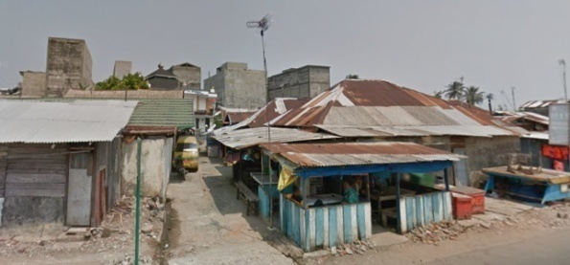
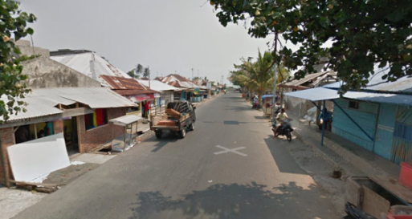

Gambar 1.2. Kondisi Permukiman di Kecamatan Teluk Segara

Masyarakat daerah ini pada umumnya hidup dalam kemiskinan. Mereka belum mampu memanfaatkan sumber daya laut secara masimal untuk memenuhi kebutuhan hidup mereka. Berdasarkan rekap rumah Tangga Miskin ( RTM) Kota Bengkulu dalam arsip Kantor Camat Teluk Segara bagian perekonomian, di tahun 2008 terdapat 2.075 RTM di Kecamatan Teluk Segara. Angka ini merupakan angka RTM tertinggi dibanding Kecamatan lain yang ada di Bengkulu.

Diagram 1.1. Jumlah Rumah Tangga Miskin di Kecamatan Teluk Segara
Sumber : Arsip Kantor Camat Teluk Segara dengan Modifikasi Penulis, 2018
Kelurahan Malabero memiliki RTM yang paling tinggi dibandingkan jumlah RTM di kelurahan lain di Kecamatan Teluk Segara, yang berjumlah 359 RTM dari 630 kepala keluarga yang ada.
    - Ancaman Bencana
Letak geografis di bagian barat Pulau Sumatera, dan berbatasan langsung dengan Samudera Hindia berakibat pada tingginya gelombang dan akan mengakibatkan erosi alami. Sehingga dapat mengakibatkan penguranagan luas daratan serta kerusakan saran prasarana kawasan pesisir. Hal ini perlu dicermati sebagai potensi dan masalah yang harus diantisipasi agar pembangunan kota kedepan dapat memberikan manfaat yang sebesar besarnya dan mereduksi dampak negatif yang akan ditimbulkan.
Selain itu letak Kota Bengkulu yang hampir sepenuhnya berada di cekungan busur depan dari bukit barisan membuat daerah ini rentan dilanda gempa tektonik yang berepisentrum di pertemuan lempeng tektonik Samudera India dan lempeng tektonik Asia.
Berdasarkan data Badan Nasional Penanggulangan Bencana, Kota Bengkulu termasuk kota dengan tingkat resiko bencana yang tinggi. Kota ini rentan khususnya terhadap gempa bumi, tsunami, dan banjir. Jumlah kejadian gempa bumi dengan level sedang hingga tinggi, rata rata terjadi 13 kali per bulan dan 95 % gempa berada di wilayah lepas pantai Samudera Hindia .

  - Peta Permasalahan
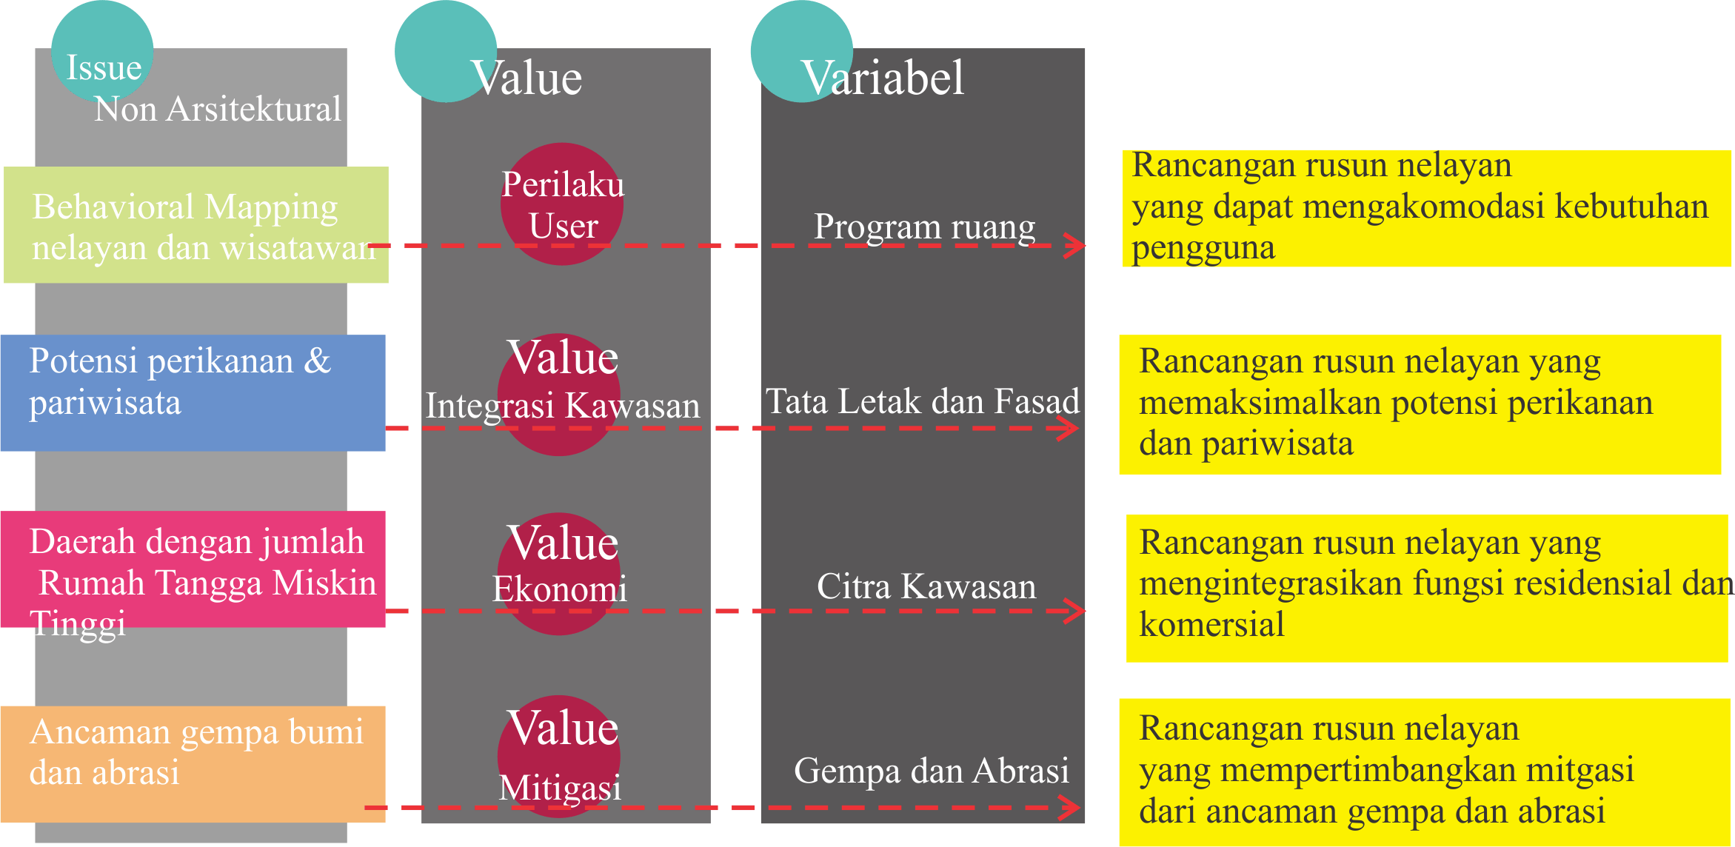

Gambar 1.3. Peta Permasalahan

  - Rumusan Permasalahan
1.6.1. Rumusan Permasalahan Umum
Bagaimana merancang kompleks rumah susun nelayan dengan pendekatan Pemetaan perilaku di Teluk Segara, Kota Bengkulu?
    - Rumusan Permasalahan Khusus
- Bagaimana mengintegrasikan area penjualan, pengolahan, dan hunian yang memperhatikan aspek kenyamanan pengguna kompleks rumah susun nelayan?
- Bagaimana merancang ruang komunal sebagai tempat interaksi didalam rumah susun nelayan berdasarkan behavior mapping nelayan setempat?
- Bagaimana merancang area pengolahan yang aksesibel untuk pendistribusian ikan pada site?
1.6.3. Batasan Permasalahan
Perancangan Proyek Akhir Sarjana akan membahas mengenai Kompleks Rumah Susun Nelayan berdasarkan pemetaan perilaku di Teluk Segara, Kota Bengkulu. Adapun pendekatan dalam perancangan dilakukan dengan penekanan pada pemetaan perilaku atau behavior mapping yang mendukung kegiatan hunian, proses pengolahan hasil tangkap , hingga penjulan ikan segar dan ikan asin yang ada pada lokasi.

  - Tujuan
Tujuan dari Rumah Susun Nelayan dengan Pendekatan Pemetaan perilaku di Teluk Segara, Kota Bengkulu yakni:
- Merancang kompleks rumah susun nelayan dengan pendekatan pemetaan perilaku di Teluk Segara, Kota Bengkulu
- Mengintegrasikan area penjualan, pengolahan, dan hunian yang memperhatikan aspek kenyamanan pengguna kompleks rumah susun nelayan
- Merancang ruang komunal sebagai tempat interaksi didalam rumah susun nelayan berdasarkan behavior mapping nelayan setempat
- Merancang area pengolahan yang aksesibel untuk pendistribusian ikan pada site

  - Sasaran
Untuk mencapai tujuan diatas maka sasaran yang perlu dicapai adalah:
- Menyusun rancangan kompleks rumah susun nelayan dengan pendekatan pemetaan perilaku di Teluk Segara, Kota Bengkulu
- Mengintegrasikan zonansi area penjualan, pengolahan, dan hunian yang memperhatikan aspek kenyamanan pengguna kompleks rumah susun nelayan
- Mendapatkan rancangan ruang komunal sebagai tempat interaksi didalam rumah susun nelayan berdasarkan behavior mapping nelayan setempat

- Mendapatkan rancangan area pengolahan yang aksesibel untuk pendistribusian ikan pada site

  - Metode Perancangan

1.9.1. Metode Pengumpulan Data

1. Secara Primer

a. Observasi, yaitu mengadakan tinjauan langsung ke site secara aktual dan kontekstual agar mendapatkan gambaran langsung tentang pemetaan perilaku pada kelompok nelayan dan wisata.

Diantaranya : Dokumentasi di wilayah yang menjadi site, potensi, permasalahan dan kendala yang berhubungan dengan kebutuhan perancangan, dan luas site yang direncanakan.
- Interview, yaitu mengadakan wawancara dan dialog langsung untuk mendapatkan informasi tentang rancangan yang sesuai untuk Rumah Susun Nelayan di Kecamatan Teluk Segara, Kota Bengkulu.
- Secara Sekunder

Mencari informasi dengan studi literatur baik buku, jurnal, internet, ebook dan instansi terkait. Hal yang perlu dianalisis yakni:
- Kajian tentang Tipologi Rumah Susun Nelayan
- Kajian tentang Pemetaan Perilaku
- Kajian Konteks dan lokasi site

1.9.2. Metode Penelusuran masalah

Metode ini melakukan analisis berdasarkan issue issue yang selanjutnya menjadi latar belakang kemudian muncul permasalahan umum dan khusus.
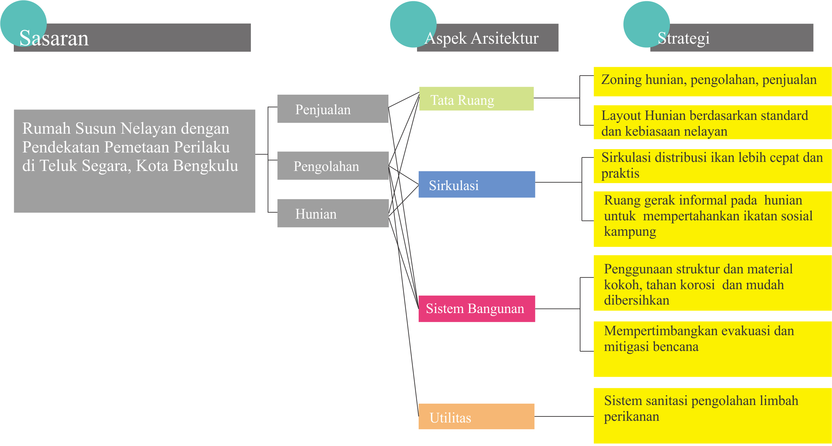

Gambar 1.4. Penelusuran Permasalahan

1.9.3. Metode Pemecahan Permasalahan

Metode pemecahan permasalahan dilakukan dengan melakukan analisis pada kajian – kajian berdasarkan rumusan masalah perancangan. Kajian pustaka yang dianalisis meliputi:

- Kajian tipologi rumah susun

Kajian ini membahas mengenai tipologi bangunan untuk mengetahui standar program ruang rumah susun sehingga ditemukan kebutuhan ruang, fungsi dan pengguna kemudian melaukan penataan layout berdasarkan hasil pemetaan perilaku atau behavior mapping.

- Kajian pemetaan perilaku

Kajian ini membahas mengenai hubungan lingkungan dan perilaku pengguna serta prosedur pemetaan perilaku atau behavior mapping. Kajian ini akan menjadi landasan dalam analisis behavior mapping untuk menentukan zonansi fungsi bangunan, tata ruang.

- Kajian tentang lokasi site

Pada kajiaan ini membahas tentang demografi dan keadaan lokasi site kemudian disintesis menjadi pemecahan permasalahan dalam perancangan kompleks rumah susun nelayan ini.

1.9.4. Metode Pengujian

Metode pengujian dilakukan untuk mengevaluasi sejauh mana kualitas rancangan serta sejauh mana rancangan mampu menyelesaikan persoalan desain. Metode yang dilakukan dengan menggunakan pengujian oleh ahli.

Sedangkan pendekatan pemetaan perilaku pada rancangan akan diuji dengan memberi kuesioner kepada nelayan Teluk Segara dengan gambar gambar yang sudah didesain berdasarkan prinsip tersebut.

  - Kerangka Berpikir
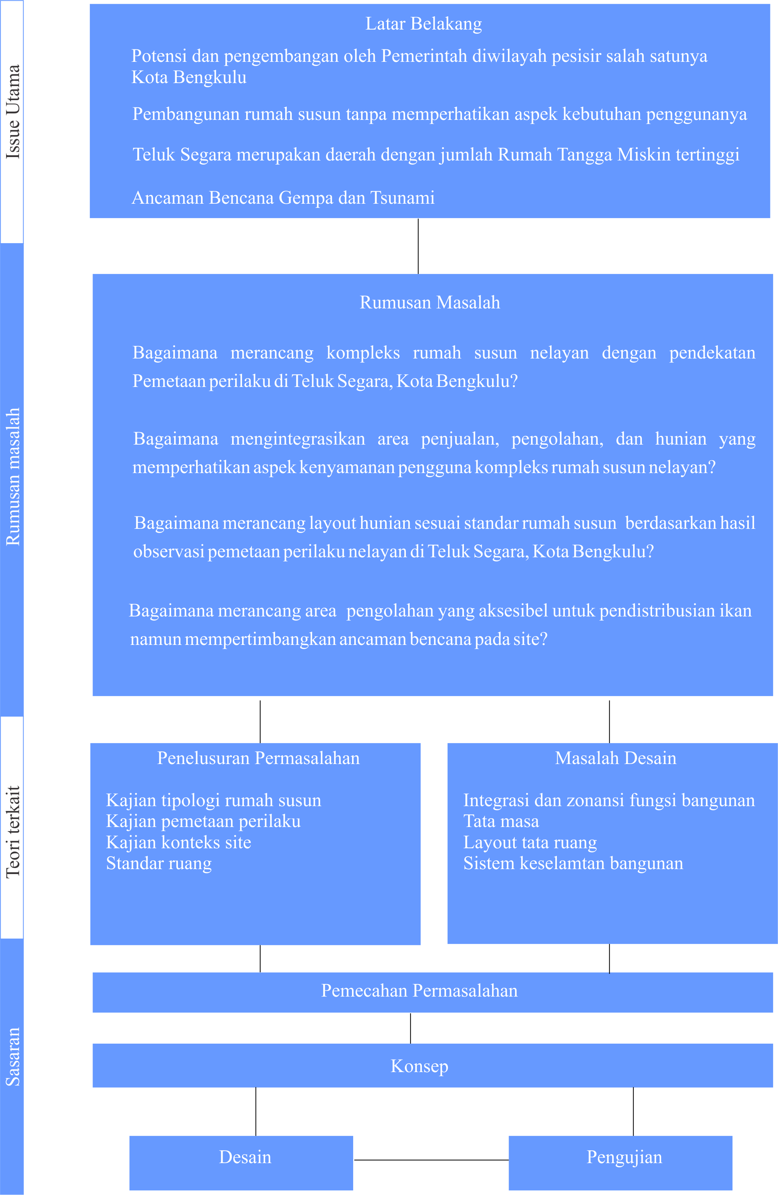

Gambar 1.5. Kerangka Berpikir
1.11. Keaslian Penulisan
Untuk menghindari adanya kesamaan judul pada karya tulis, berikut ulasan karya penelitian arsitektur yang memiliki relevansi dengan kasus Rumah Susun Nelayan dengan Pendekatan Pemetaan perilaku.
- Rumah Susun Nelayan dengan konsep tanggap iklim di Rokomalisari Surabaya
Oleh Faizatul Ummah, Mahasiswa Arsitektur Universitas Brawijaya tahun 2014
Perencanaan Rumah Susun Nelayan dilatarbelakangi ketersediaan lahan di Surabaya yang menipis dan perlu adanya pembangunan vertikal. Lokasi perancangan berada di kawasan pesisir dengan mayoritas penduduk bekerja sebagai Nelayan. Studi ini bertujuan untuk menerapkan rumah susun nelayan dengan konsep tanggap iklim melalui orientasi bangunan sebagai solusi iklim dan bau pengolahan ikan. Metode yang digunakan adalah konten analisis dan sintesis yang kemudian akan dikembangkan selama proses desain menghasilkan desain skematik, kemudian desain skematik akhir, sesuai dengan metodologi perancangan yang digunakan.
Perbedaan penelitian ini dengan perancangan yang dilakukan oleh penulis yakni pendekatan konsep pemetaan perilaku (behavior mapping) sebagai analisis kebutuhan ruang rumah susun nelayan di Teluk Segara, Kota Bengkulu.
- Kampung susun nelayan di Tuminting ( Ekspresi perilaku dari gubahan bentuk dan ruang arsitektur)
Oleh Christian Immanuel Kiroh, Mahasiswa Arsitektur Universitas Sam Ratu Langi
Perancangan ini mengambil tema ekspresi perilaku pada gubahan bentuk dan ruang arsitektur yang dilatarbelakangi prinsip kebersamaan dan kebudayaan pada perkampungan yang tak pernah lepas dari perilaku masyarakat tersebut. Dengan cara menampung dan menganalisa masalah pada suatu kawasan sehingga memberikan wajah baru pada satu perkampungan khususnya di Kota Manado. Kampung susun nelayan ini berfungsi sebagai hunian bagi nelayan dengan ruang komunal dan ruang privat didalamnya.
Perbedaan dengan perancangan yang dilakukan oleh penulis yakni karena perbedaan konteks wilayah di Kota Bengkulu serta perilaku masyarakat yang berbeda.
- Rumah Vertikal Baciro dengan Konsep Koridor Angin untuk Kenyamanan Thermal Bangunan
Oleh Aulia Nurul Ulum, Mahasiswa Arsitektur Universitas Islam Indonesia tahun 2014
Vertical housing ini diharapkan mampu memberikan pemecahan masalah untuk mengatasi keterbatasan lahan di daerah Baciro yang ditujukan untuk masyarakat kalangan menengah kebawah yang pengolahan tata masanya mempertimbangkan thermal bangunan sehingga seluruh bangunannya dapat dialiri angin.
Perbedaan dengan perancangan yang dilakukan oleh penulis pada penekanan konsep yang menggunakan pemetaan perilaku.
- Pasar Ikan di Karangwuni, Kulon Progo
Oleh Arinda Helvyta Sabrina, Mahasiswa Arsitektur Universitas Islam Indonesia tahun 2014
Perancangan ini dilatarbelakangi potensi daerah di Kulon Progo yang merupakan daerah pariwisata dan perikanan. Permasalahan utama dalam merancang adalah sirkulasi, penghawaan ruangan sehingga permasalahan bau dapat terselesaikan.
Perancangan yang dilakukan oleh penulis bertujuan untuk merancang rumah susun nelayan dengan sistem bangunan yang terintegrasi dengan pengolahan dan produksi ikan di area pesisir Teluk Segara, Kota Bengkulu.

- Bangunan Multifungsi di Surakarta dengan Pendekatan Arsitektur Hemat Energi
Oleh Maulana Arif Uddin, Mahasiswa Arsitektur Universitas Negri Sebelas Maret tahun 2009
Perancangan ini diharapkan menjadi solusi perkembangan penduduk di Kota Solo yang cukup tinggi dengan mengintegrasikan dan mensinergikan beberapa fungsi fasilitas yakni residensial, komersial, dan office dalam satu tempat dengan konsep hemat energi sebagai bentuk kesadaran terhadap lingkungan.
Perancangan mengenai rumah susun nelayan yang dilakukan oleh penulis ditujukan bagi masyarakat menengah kebawah sehingga beberapa fungsi fasilitas perlu diintegrasikan dengan baik sehingga menghasilkan perancangan bangunan yang hemat energi.

